1. Ας υποθέσουμε ότι έχεις στη διάθεσή σου ένα φακό και φωτίζεις διάφορα αντικείμενα. Πιστεύεις ότι το φως μπορεί να περάσει μέσα από όλα τα αντικείμενα που φωτίζεις;
Ναι Όχι
Αν απαντήσεις OXI, γράψε 3-4 μέρη από τα οποία μπορεί να περάσει και άλλα 3-4 από τα οποία δεν μπορεί να περάσει.
1α) Μπορεί το φως να περάσει μέσα από:
........................................................................
Δεν μπορεί να περάσει μέσα από:
................................................................................
1β) Πώς θα ονόμαζες τα αντικείμενα αυτά μέσα από τα οποία το φως μπορεί να περάσει ..............................................................................
και πώς αυτά από τα οποία δεν μπορεί να περάσει ..............................................................................
2α) Ποιες κατά τη γνώμη σου είναι οι φωτεινές πηγές;
…………………………………………………………………………………………..
…………………………………………………………………………………………
2β) Γράψε 3-4 φωτεινές πηγές
…………………………………………………………………………………………..
…………………………………………………………………………………………
3. Παρακαλείσαι να σχεδιάσεις:
τη σκιά ενός παιδιού που περπατάει κάτω από τον ήλιο

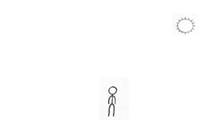
3β) τη σκιά του κουτιού που φωτίζεται από δυο φακούς
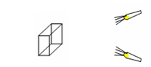

4. Ο Κώστας και η Ελένη και ο Ηλιάς έχουν στη διάθεσή τους ένα δυνατό ηλεκτρικό προβολέα και ένα κερί. Ανάβουν τον προβολέα και το κερί.
Ο Κώστας θεωρεί ότι το φως του προβολέα ταξιδεύει πιο γρήγορα (με μεγαλύτερη ταχύτητα) από ότι το φως του κεριού
Η Ελένη πιστεύει ότι το φως του προβολέα ταξιδεύει το ίδιο γρήγορα (με την ίδια ταχύτητα) με το φως του κεριού και ο
Ηλιάς θεωρεί ότι το φως του προβολέα ταξιδεύει πιο αργά (με μικρότερη ταχύτητα) από ότι το φως του κεριού.
Με ποιανού γνώμη θα συμφωνούσες εσύ (Βάλε ένα χ στο κουτάκι δίπλα στο όνομα);
Του Κώστα
Της Ελένης
Του Ηλιάν
Γιατί;……………………………………………………………………………………
…………………………………………………………………………………………
5α. Έχεις ακούσει τη λέξη ανάκλαση του φωτός;
Ναι Όχι
Αν ΝΑΙ,, γράψε τι σημαίνει για σένα
………
5β. Ποια από τα παρακάτω σκίτσα συμφωνείς ότι αναπαριστάνουν το φαινόμενο της ανάκλασης του φωτός; (βάλε ένα χ στο κουτάκι).
καθρέφτης

Σχ. 1καθρέφτης Σχ 2.χώμα Σχ 3.καθρέφτης Σχ 4.καθρέφτης

Σχ 5.καθρέφτης Σχ 6. καθρέφτης Σχ 7. καθρέφτη Σχ 8.χώμα

9. Άλλο (ζωγράφισε αν νομίζεις κάτι άλλο)

6.α. Έχεις ακούσει τη λέξη διάχυση του φωτός;
Ναι Όχι
Αν ΝΑΙ,, γράψε τι σημαίνει για σένα
………

6β.
Ποια από τα παρακάτω σκίτσα πιστεύεις ότι παριστάνει τις λέξεις «Διάχυση του φωτός»; (Βάλε ένα χ στο κουτάκι).

1. καθρέφτης 2. καθρέφτης 3. χώμα 4. χώμα

5. χώμα 6. καθρέφτης 7. καθρέφτη 8. χώμα

9.Άλλο (ζωγράφισε αν νομίζεις κάτι άλλο)

7. Με ποια πρόταση θα συμφωνούσες (Βάλε ένα χ στο κουτάκι).;
Οι άσπρες επιφάνειες διακρίνονται καλύτερα τη νύχτα με πολύ λίγο φωτισμό από τις μαύρες, γιατί:
Α. κρατούν όλο το φως που δέχονται όταν φωτίζονται
Β. ανακλούν (διώχνουν) όλο το φως που δέχονται όταν φωτίζονται
Γ. είναι διαφορετικό χρώμα από το μαύρο της νύχτας
Δ. αφήνουν το φως να τις φωτίσει

8.. Με ποια πρόταση θα συμφωνούσες;
Οι μαύρες επιφάνειες δεν διακρίνονται καλύτερα στο σκοτάδι γιατί:
Α. κρατούν (απορροφούν) όλο το φως που δέχονται.
Β. ανακλούν (διώχνουν) όλο το φως που δέχονται όταν φωτίζονται.
Γ. δεν αφήνουν το φως να τις φωτίσει
Δ. έχουν το ίδιο μαύρο χρώμα με αυτό της νύχτας

9Έχεις ακούσει την έκφραση διάθλαση του φωτός;
Ναι Όχι
9α. Αν ναι τη σημαίνει για σένα αυτή;
…………………………………………………………………………………………
…………………………………………………………………………………………
10. Ποια από τα παρακάτω σκίτσα συμφωνείς ότι αναπαριστάνει το φαινόμενο της «Διάθλασης του φωτός»; (βάλε ένα χ στο κουτάκι).

καθρέφτης

Σχ.1 καθρέφτης Σχ.2 καθρέφτης Σχ.3 καθρέφτης

νερό
νερό

Σχ.4 δοχείο με νερό Σχ.5 καθρέφτης Σχ.6 δοχείο με νερό

Σχ. 7 Άλλο τι; (ζωγράφισε)

Γιατί; (Αιτιολόγησε την απάντησή σου)………………………………………………….
…………………………………………………………………………………………

11. Σχεδίασε την πορεία μιας δέσμης φωτός όταν αυτή φωτίζει:
Α) το πυθμένα ενός άδειου δοχείου Β) το πυθμένα ενός δοχείου με νερό
νερό

Γιατί; (Αιτιολόγησε την απάντησή σου)………………………………………………….
…………………………………………………………………………………………
…………………………………………………………………………………………
ΜΕΡΟΣ Β
Τι σημαίνει για σένα η λέξη φως, όταν μιλούμε για τον κόσμο γύρω μας;
………………………………………………………………………………………..........
………………………………………………………………………………………..........
……………………………………………………………………………………………...…………………………………………………………………………………………...

2. Κύκλωσε όσα από τα παρακάτω πράγματα παράγουν φως μόνα τους.

φακός | ήλιος | σπίρτο
μάτι | λάμπα | κερί
αστραπή | καθρέφτης | αλουμινόφυλλο
τηλεόραση | θρανίο | φεγγάρι

3. Ο Δημήτρης και η Αναστασία μπαίνουν στο δωμάτιο της φωτογραφίας… Θέλουν να συνεννοηθούν για το δώρο που θα πάρουν στη φίλη τους την Κατερίνα που έχει τα γενέθλιά της. Εντυπωσιασμένοι όμως από το φως…
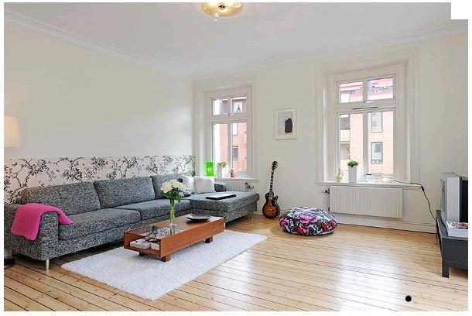
… κάνουν τον παρακάτω διάλογο.

Δημήτρης: Κοίτα! Το φως είναι παντού και κάνει το καθετί να φαίνεται.
Αναστασία: Το φως πέφτει στο πάτωμα και σκορπίζει παντού στο δωμάτιο!
Δημήτρης: Οι φωτεινές κηλίδες στο πάτωμα γεμίζουν το δωμάτιο φως κι όλα τα πράγματα γίνονται φωτεινά και φαίνονται.
Αναστασία: Δε φαίνονται επειδή γίνονται φωτεινά αλλά κάποιες ακτίνες που σκοντάφτουν πάνω σ’ αυτά φτάνουν μετά στο μάτι μας και τα βλέπουμε.
Δημήτρης: Κάνεις λάθος! Μπορούμε να δούμε τα πράγματα και χωρίς ακτίνες. Αρκεί να υπάρχει φως στο δωμάτιο.

Ποια είναι η δική σου άποψη; Πώς βλέπουμε τα πράγματα σε αυτό το δωμάτιο;
……………………………………………………………………………………………..
…………………………………………………………………………………………….
…………………………………………………………………………………………….

4. Ο αδερφός της Κατερίνας, ο Γιάννης, λίγο πριν αρχίσει το πάρτυ-έκπληξη που της ετοιμάζουν, έχει την εξής ιδέα: να βάλει τα κεράκια πάνω στην τούρτα σε σχήμα «Κ». Έτσι όταν σβήσουν τα φώτα να σχηματιστεί ένα φωτεινό «Κ» στο ταβάνι του δωματίου. Δεν προλαβαίνει όμως να δοκιμάσει την ιδέα του.

Εσύ τι λες, θα πετύχει η ιδέα του Γιάννη; Δικαιολόγησε την άποψή σου.
…………………………………………………………………………………………
…………………………………………………………………………………………
……………………………………………………………………………………………

5. Το πάρτυ αρχίζει και τα φώτα σβήνουν. Η Κατερίνα μπαίνει στο δωμάτιο. Ξαφνιασμένη αλλά πολύ χαρούμενη καταφέρνει με την πρώτη προσπάθεια να σβήσει όλα τα κεριά στην τούρτα εκτός από ένα. Τη στιγμή που ετοιμάζεται να σβήσει και το τελευταίο κερί προσέχει μέσα στο δωμάτιο τρία αντικείμενα: έναν καθρέφτη στον τοίχο, ένα άδειο πλαστικό μπουκάλι και μια γλάστρα.
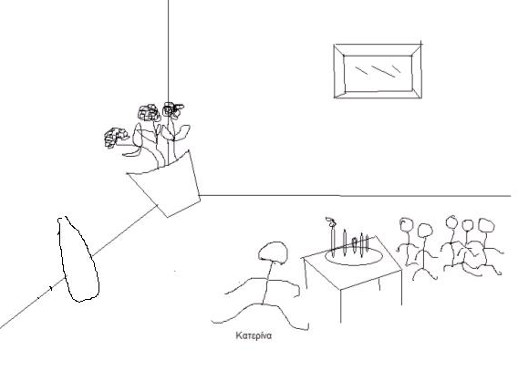
α) Τι νομίζεις ότι συμβαίνει στο φως από τη στιγμή που φεύγει από το κερί; Προς τα πού κατευθύνεται;
……………………………………………………………………………………………………………………………………………………………………………………
β) Τι πορεία ακολουθούν οι φωτεινές ακτίνες κατά την άποψη σου; (Κύκλωσε την απάντηση που θεωρείς σωστή)

καμπύλη | ευθύγραμμη | τεθλασμένη
6. Τώρα φαντάσου ότι το φως μπορεί να μιλήσει. Τι θα έλεγε σε καθένα από τα παρακάτω ταξίδια…

α) ταξίδι προς τον καθρέφτη
Τι θα έλεγε καθώς πήγαινε στον καθρέφτη;
…………………………………………………………………………………………..
Τι θα έλεγε όταν έφτανε στον καθρέφτη;
…………………………………………………………………………………………..
Τι θα συμβεί στο φως αφού φτάσει στον καθρέφτη; Τι θα έλεγε τότε;
……………………………………………………………………………………………………………………………………………………………………………………

β) ταξίδι προς το άδειο πλαστικό μπουκάλι
Τι θα έλεγε καθώς πήγαινε στο άδειο πλαστικό μπουκάλι;
…………………………………………………………………………………………..
Τι θα έλεγε όταν έφτανε στο άδειο πλαστικό μπουκάλι;
…………………………………………………………………………………………..
Τι θα συμβεί στο φως αφού φτάσει στο άδειο πλαστικό μπουκάλι; Τι θα έλεγε τότε;
…………………………………………………………………………………………..
…………………………………………………………………………………………..

γ) ταξίδι προς το φυτό
Τι θα έλεγε καθώς πήγαινε στο φυτό;
…………………………………………………………………………………………..
Τι θα έλεγε όταν έφτανε στο φυτό;
…………………………………………………………………………………………..
Τι θα συμβεί στο φως αφού φτάσει στο φυτό; Τι θα έλεγε τότε;
…………………………………………………………………………………………..
…………………………………………………………………………………………..

7. Καθώς η Κατερίνα ετοιμάζεται να σβήσει και το τελευταίο κερί, παρατηρεί ιδιαίτερα τη γλάστρα στη γωνία του δωματίου. Δεν την έχει ξαναδεί και φαντάζεται ότι κάποιος θα την έχει φέρει ως δώρο για τα γενέθλιά της.
Μπορείς να δείξεις με βελάκια πώς η φλόγα του κεριού βοηθάει την Κατερίνα να δει το φυτό;
Μπορείς να εξηγήσεις με λεπτομέρεια πώς βοηθάει το φως του κεριού την Κατερίνα να δει το φυτό;
…………………………………………………………………………………………………………………………………………………………………………………………

Πώς θα περιέγραφε το φως αυτό το ταξίδι του;
…………………………………………………………………………………………………………………………………………………………………………………………
……………………………………………………………………………………………

8. Η Κατερίνα, για να εντυπωσιάσει τους φίλους και τις φίλες της, σκέφτηκε να παίξει ένα παιχνίδι χρησιμοποιώντας τα χέρια της, ενώ το κερί φωτίζει ακόμα.
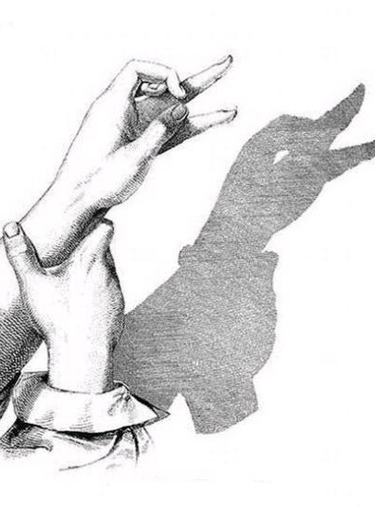
α) Ο Δημήτρης και η Αναστασία, βλέποντας την Κατερίνα να σχηματίζει αυτή τη φιγούρα στον τοίχο, έχουν τον παρακάτω διάλογο

Δημήτρης: Η σκιά είναι το αντίθετο του φωτός. Η Κατερίνα είναι έξυπνη, αφού μπορεί να φτιάξει ακτίνες σκιάς που εξαφανίζουν το φως σε εκείνο το σημείο του τοίχου που πέφτουν.
Αναστασία: Δεν συμφωνώ μαζί σου. Σκιά είναι εκεί που δεν πέφτουν φωτεινές ακτίνες ή πέφτουν πολύ λίγες.
Δημήτρης: Όχι, σκιά είναι εκεί που πέφτουν οι ακτίνες σκιάς που βγάζει ένας άνθρωπος ή ένα αντικείμενο.. Γι’ αυτό η σκιά μας είναι σαν το σώμα μας.

Α)Ποια είναι η δική σου γνώμη για τη σκιά; Πώς σχηματίζεται;
………………………………………………………………………………………………………………………………………………………………………………………………………………………………………………………………………………………
β) Τι θα έλεγε το φως για τη φιγούρα που σχηματίζει η Κατερίνα;
…………………………………………………………………………………………………………………………………………………………………………………………

γ) Τι μπορεί να κάνει η Κατερίνα για να μεγαλώσει το μέγεθος της φιγούρας στον τοίχο;
…………………………………………………………………………………………………………………………………………………………………………………………
δ) Τελειώνοντας το πάρτυ η Αναστασία εντυπωσιασμένη είπε «Είναι άδικο να λένε ότι η Κατερίνα μεγαλώνει στη σκιά του αδερφού της». Τι εννοούσε η Αναστασία με αυτή την πρόταση;
………………………………………………………………………………………………………………………………………………………………………………………………………………………………………………………………………………………

